Die Alte Brücke
Durch die Stadt *Heidelberg fließt ein Fluss. Der Fluss heißt Neckar.
Über den Neckar wurde im Jahr 1788 eine Brücke gebaut.
Die Brücke heißt Karl-Theodor-Brücke, weil *Kurfürst Karl Theodor sie
bauen ließ.
Die Brücke ist aus Stein. Brücken aus Stein halten sehr lange.
Die Karl-Theodor-Brücke ist 200 Meter lang und sieben Meter breit.
Viele Jahre später wurde eine zweite Brücke gebaut.
Die Karl-Theodor-Brücke ist nun die ältere Brücke.
Deswegen nennt man sie die „Alte Brücke“.
Auf einer Seite der alten Brücke befindet sich das Brückentor.
Das Brückentor hat zwei Türme. Das Tor gehörte früher zur *Stadtmauer.
Damals war die Brücke der einzige *Übergang über den Neckar.
Jetzt ist die Brücke eine *Sehenswürdigkeit.
Menschen kommen aus der ganzen Welt, weil sie sich die Brücke an-
schauen wollen.

Warst du schon einmal auf der Alten Brücke?
Worterklärungen:
Heidelberg | Eine Stadt in Deutschland.  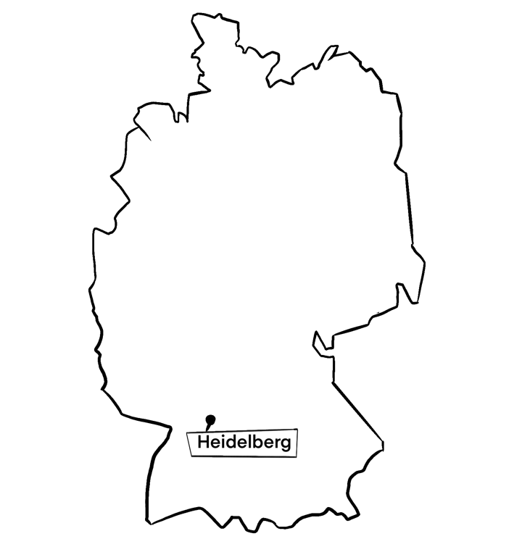
der Kurfürst Karl Theodor | Kurfürst | Karl Theodor
 | Ein Herrscher von früher. Heute gibt es keine Kurfürsten mehr. | Ein Vorname und ein Nachname
Ein Kurfürst mit dem Namen
„Karl Theodor“. So sah Kurfürst Karl Theodor aus:

die Stadtmauer,  die Stadtmauern | Stadt | Mauer
 | Eine Mauer, welche die Stadt beschützt. Oft ist die Mauer dick und hoch.
der Übergang,  die Übergänge | Über | Gang
 | Über etwas gehen, wie zum Beispiel über den Neckar gehen.
die Sehenswürdigkeit,  die Sehenswürdigkeiten | Etwas Besonderes in einer Stadt. Zum Beispiel das Brandenburger-Tor in Berlin oder der Eiffelturm in Paris.
 | 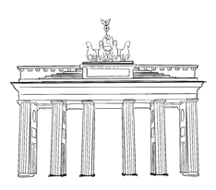 | 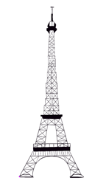
 | (Brandenburger-Tor in Berlin) | (Eiffelturm in Paris)

